Travaux Pratiques 2.2
Oscillation quartz et schéma autonome

1. Part 2.2.1:
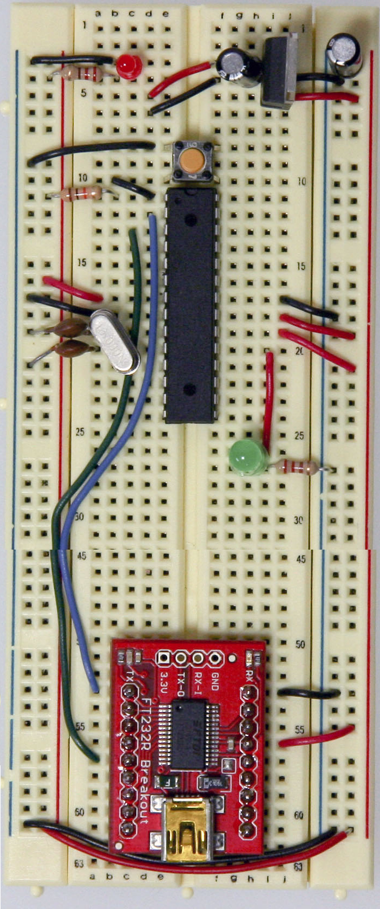

2. Part 2.2.2:

